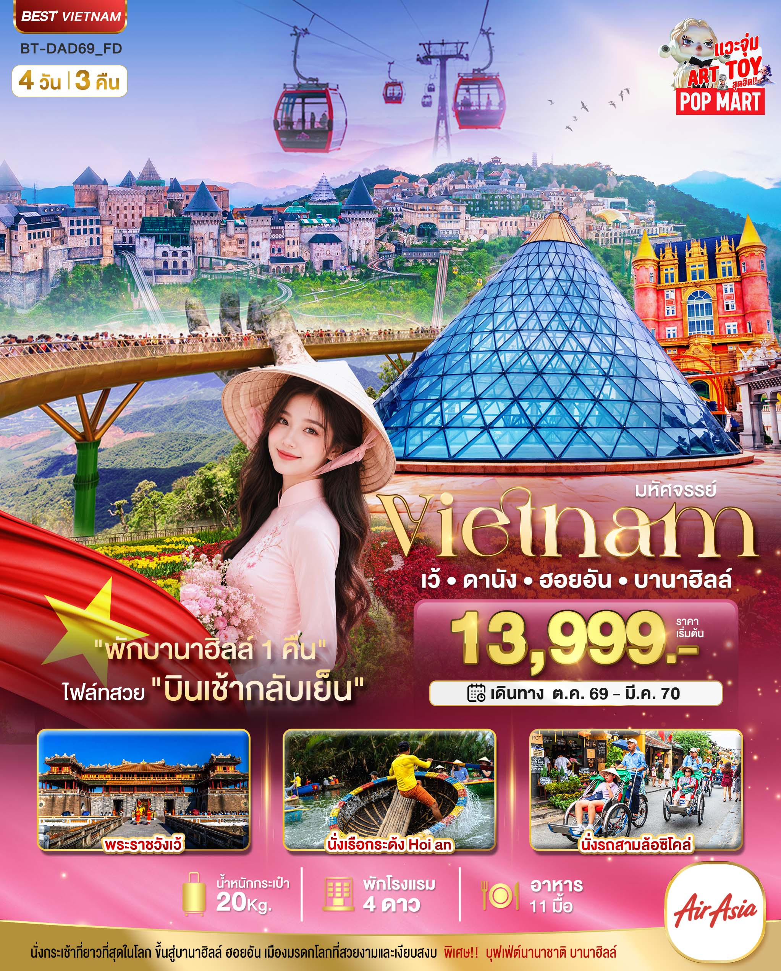

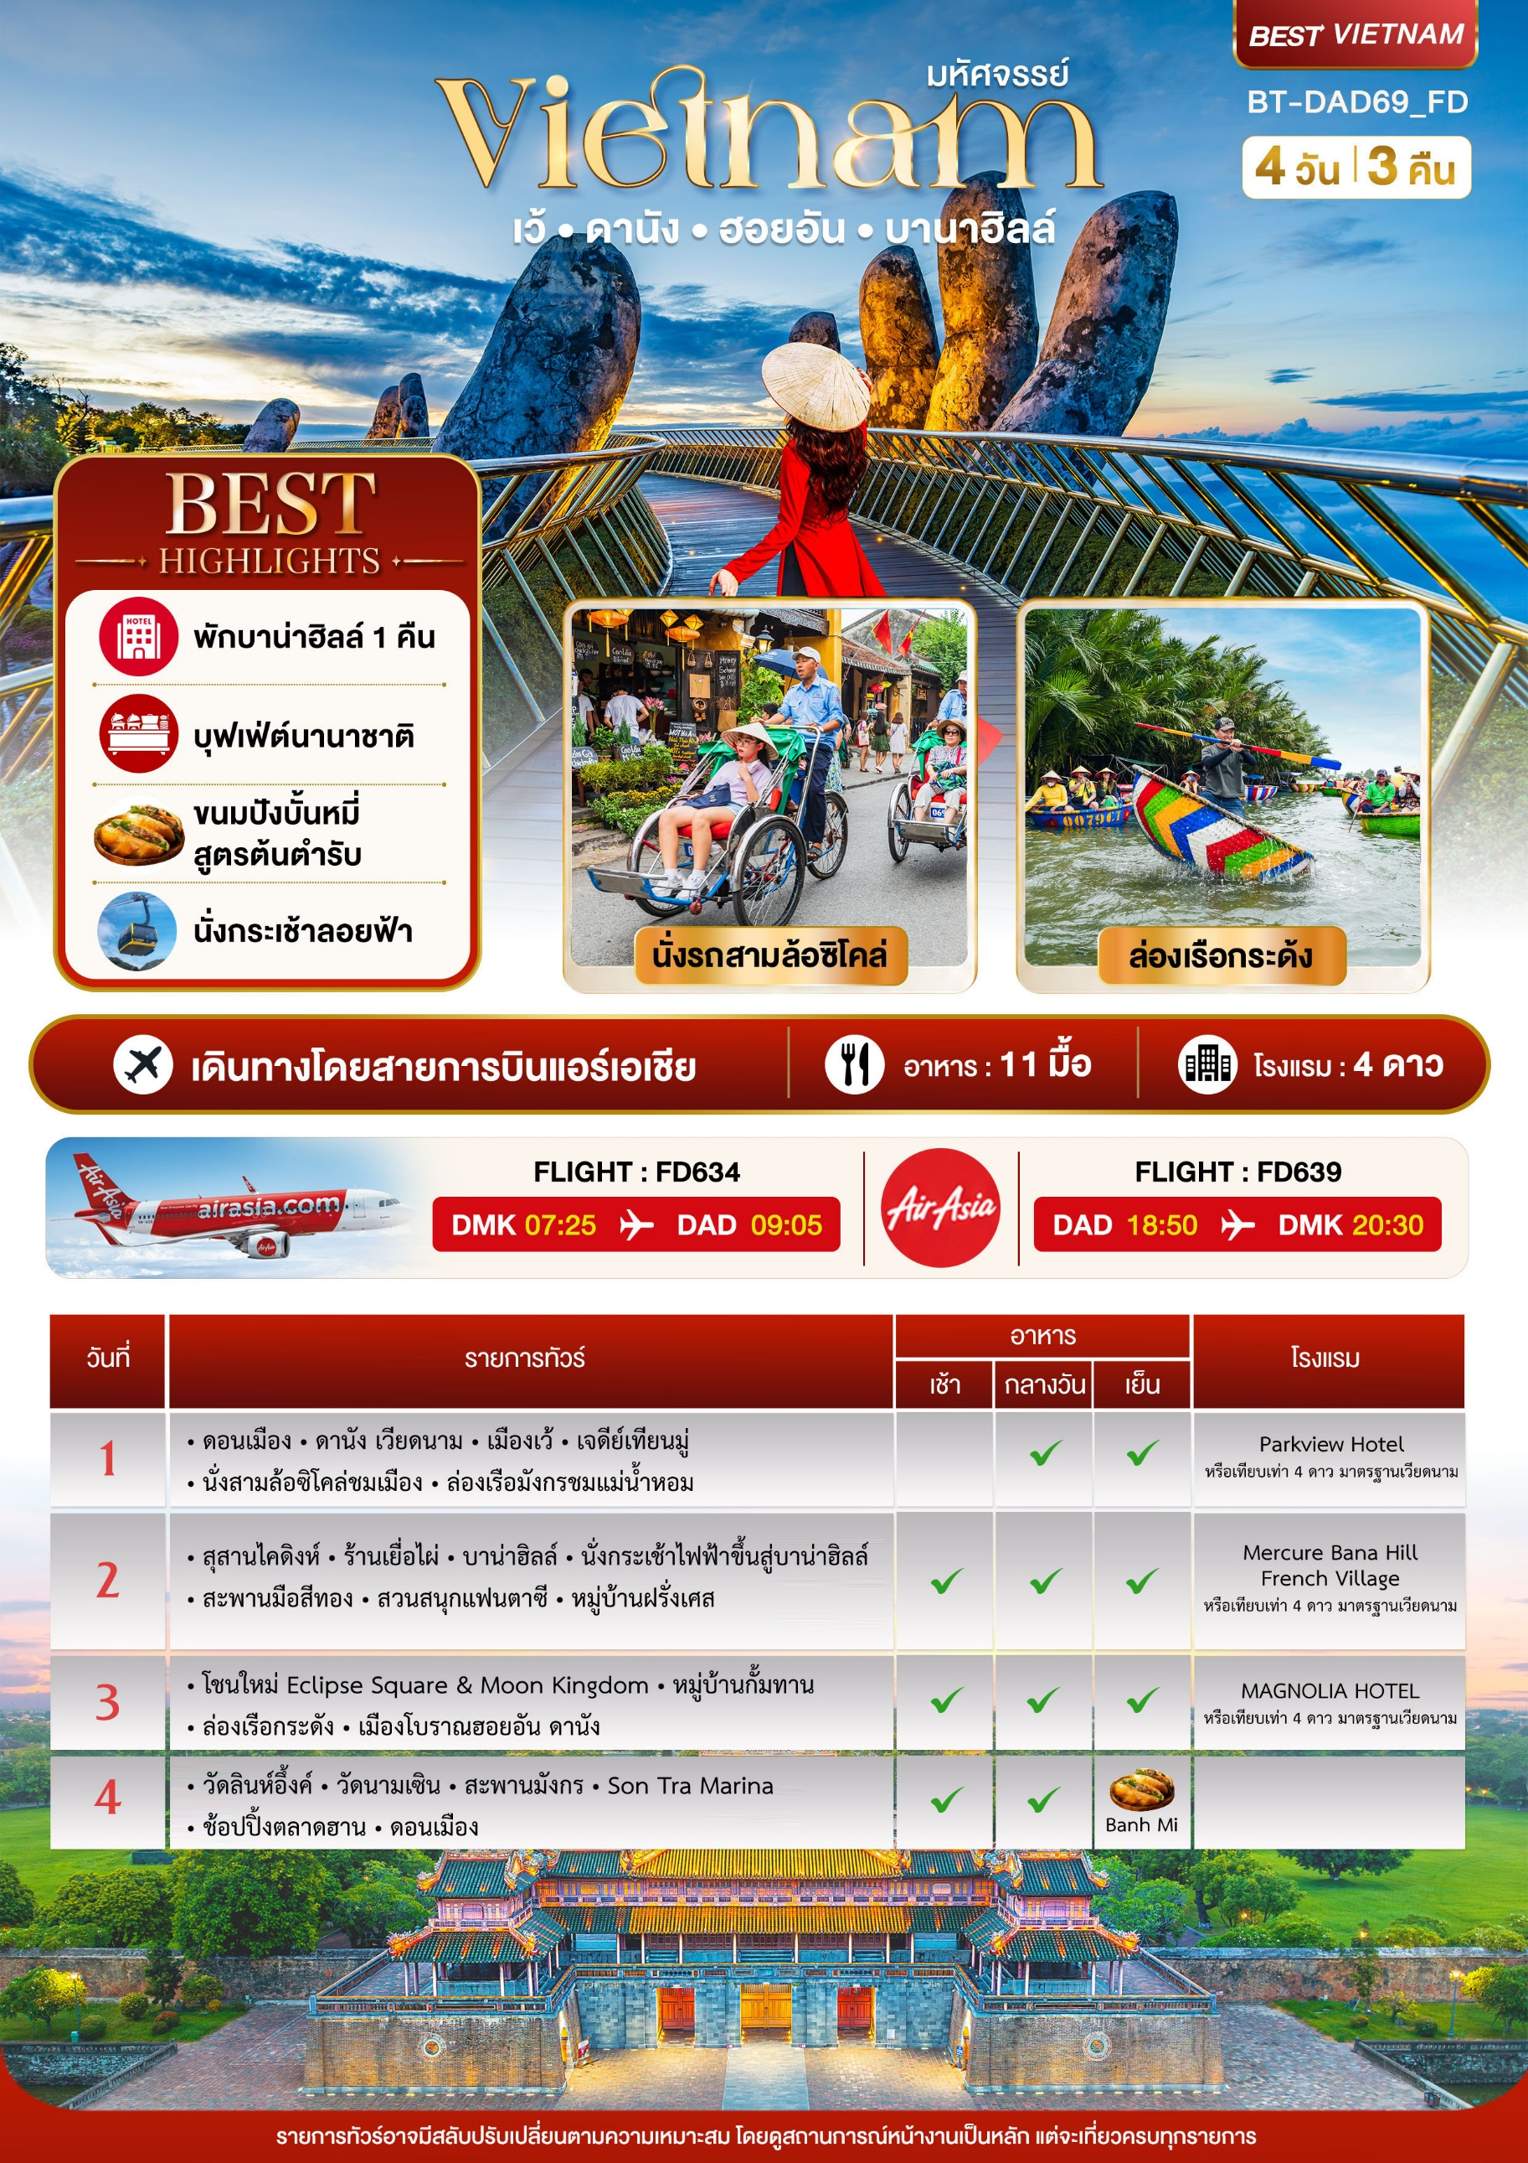

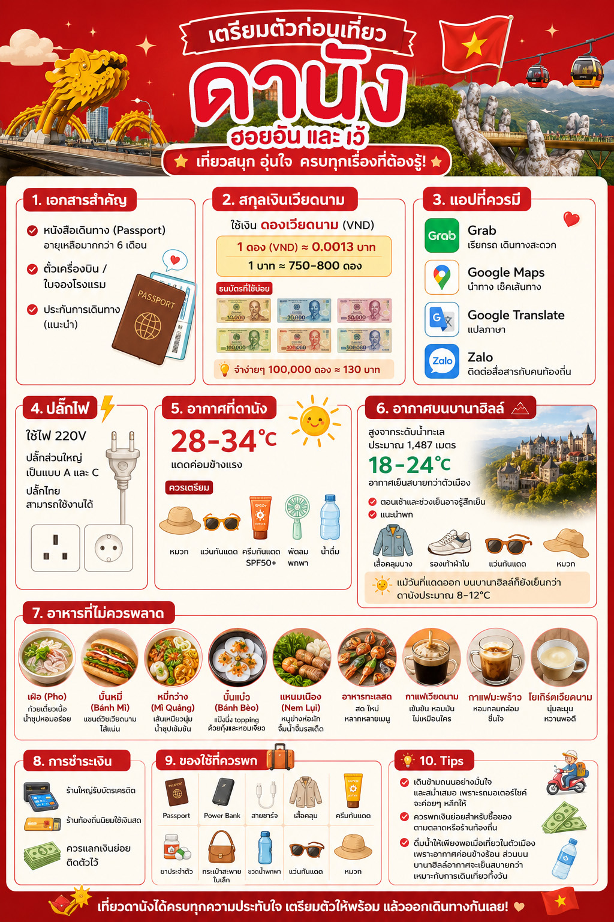


01
DAY

ดอนเมือง • ดานัง ประเทศเวียดนาม • เมืองเว้ • เจดีย์เทียนมู่

นั่งสามล้อซิโคล่ชมเมือง • ล่องเรือมังกรชมแม่น้ำหอม

(-/กลางวัน/เย็น)



05.00 น. พร้อมกัน ณ สนามบินดอนเมือง อาคาร 1 ขาออก ชั้น 3 ประตู 1 โดยมีเจ้าหน้าที่ทัวร์คอยอำนวยความสะดวกต้อนรับทุกท่าน

07.25 น. ออกเดินทางสู่ เมืองดานัง ประเทศเวียดนาม โดยสายการบินไทยแอร์เอเชีย เที่ยวบินที่ FD634



**รายการทัวร์นี้ไม่รวมค่าบริการอาหารและเครื่องดื่มรวมถึงค่าบริการซื้อที่นั่ง Hot Seat ทั้งขาไปและขากลับ ลูกค้าสามารถซื้อบริการอาหารและเครื่องดื่มรวมถึงค่าบริการซื้อที่นั่ง Hot Seat ได้เพิ่มเติมกับเจ้าหน้าที่ได้ก่อนการเดินทาง 48 ชั่วโมง**

09.05 น. เดินทางถึง สนามบินดานัง ประเทศเวียดนาม ผ่านพิธีการตรวจคนเข้าเมือง
(เวลาท้องถิ่นประเทศเวียดนาม เท่ากับ ประเทศไทย) เปลี่ยนเป็นรถบัสปรับอากาศ

นำท่านเดินทางสู่เมืองเว้(HUE) (ใช้เวลาเดินทางโดยประมาณ 2 ชั่วโมง) อดีตราชธานีอันรุ่งเรืองของเวียดนาม เมืองมรดกโลกที่เปี่ยมไปด้วยเสน่ห์แห่งประวัติศาสตร์และวัฒนธรรม
เมื่อมาเยือนเมืองเว้ นำท่านชม เจดีย์เทียนมู่ สัญลักษณ์คู่เมืองที่ตั้งตระหง่านริมฝั่งแม่น้ำหอม ด้วยสถาปัตยกรรม 7 ชั้นที่สวยงามและเปี่ยมไปด้วยประวัติศาสตร์ เจดีย์แห่งนี้ไม่เพียงมอบความสงบทางจิตใจ แต่ยังพาผู้มาเยือนย้อนเวลาไปสัมผัสเสน่ห์ของอดีตที่ยังคงอบอวลอยู่ในทุกมุมของเว้
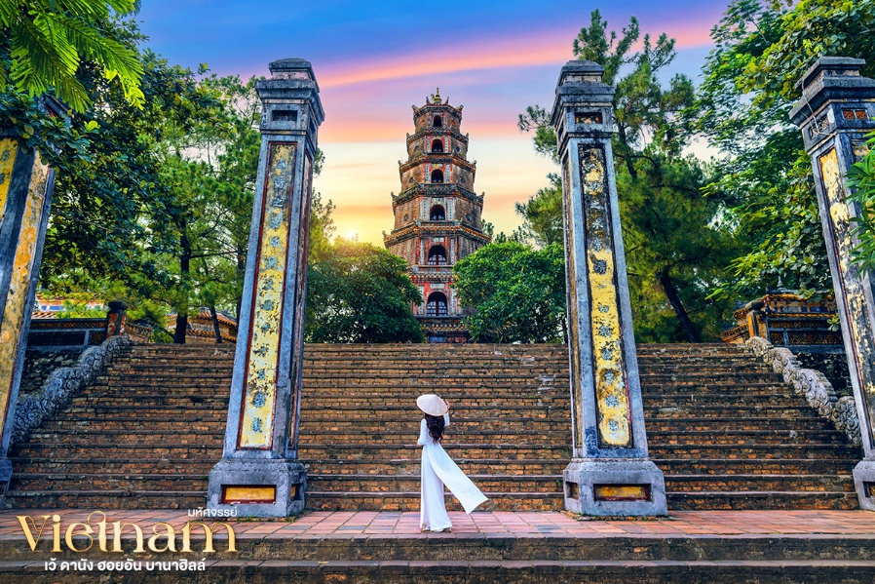
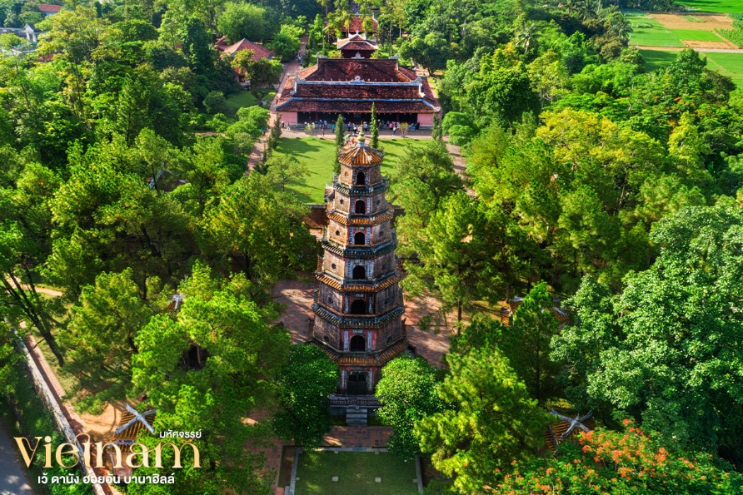


12.00 น. บริการอาหารกลางวัน ณ ร้านอาหาร
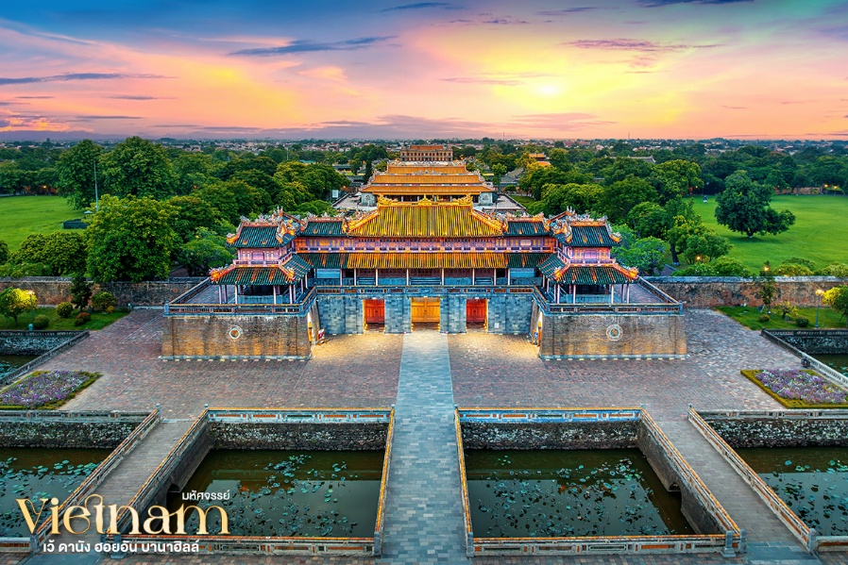
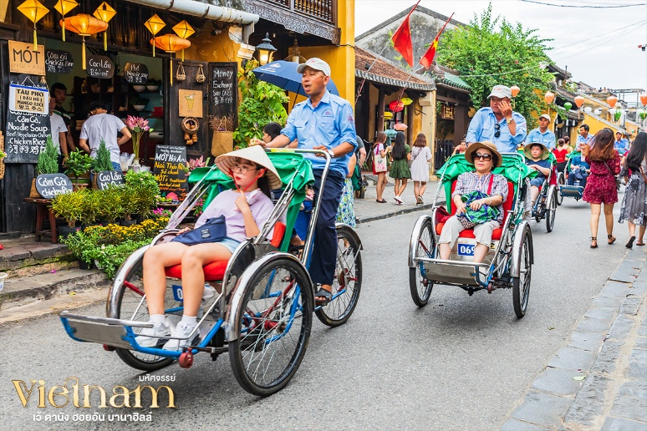
สัมผัสประสบการณ์อันเป็นเอกลักษณ์กับการ นั่งสามล้อซิโคล่(Cyclo) ชมความวิจิตรของพระราชวังแห่งราชวงศ์เหวียน(ด้านนอก) เป็นศูนย์กลางของราชสำนักด้วยสถาปัตยกรรมอันวิจิตร ทั้งกำแพงเมือง ป้อมปราการ และพระตำหนักต่างๆที่ได้รับการยกย่องให้เป็นมรดกโลกพร้อมสัมผัสเสน่ห์ของเมืองเว้แบบใกล้ชิด (ราคาทัวร์นี้รวมค่าทิปคนขับสามล้อซิโคล่ให้ไว้ในรายการทัวร์เรียบร้อยแล้ว)

18.30 น. บริการอาหารเย็น ณ ร้านอาหาร นำท่าน ล่องเรือมังกรสุดคลาสสิกบนแม่น้ำหอม พร้อมดื่มด่ำบรรยากาศอันโรแมนติก ชมทัศนียภาพของเมืองเว้ยามค่ำคืนและเพลิดเพลินไปกับการแสดงดนตรีพื้นเมืองที่จะพาคุณสัมผัสเสน่ห์และวัฒนธรรมอันลึกซึ้ง
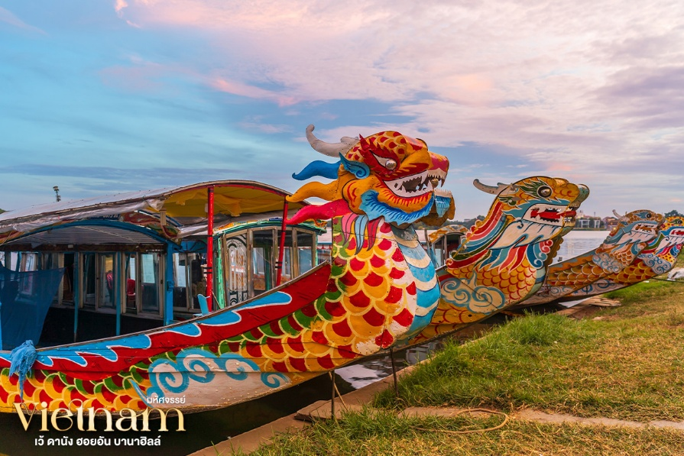
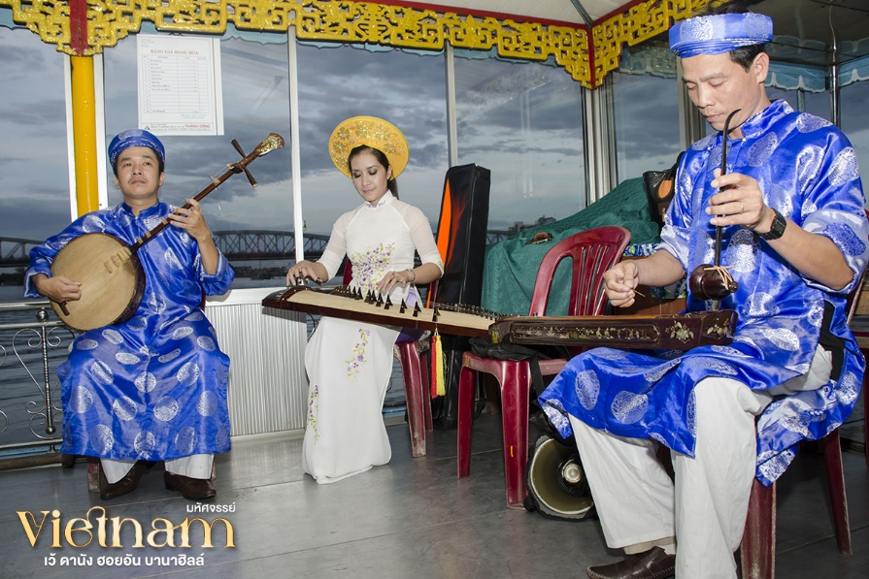



เดินทางเข้าสู่ที่พัก Park View Hotel หรือเทียบเท่า ระดับ 4 ดาวมาตรฐานเมืองเว้
(โรงแรมที่ระบุในรายการทัวร์เป็นเพียงโรงแรมที่นำเสนอเบื้องต้นเท่านั้น ซึ่งอาจมีการเปลี่ยนแปลงในระดับเดียวกันโดยจะส่งคอนเฟิร์มโรงแรม 5-7 วัน ก่อนการเดินทาง)
02
DAY

สุสานไคดิงห์ • ร้านเยื่อไผ่ • บาน่าฮิลล์ • นั่งกระเช้าไฟฟ้าขึ้นสู่บาน่าฮิลล์ • สะพานมือสีทอง • สวนสนุกแฟนตาซี • หมู่บ้านฝรั่งเศส

(เช้า/กลางวัน/เย็น)


เช้า บริการอาหารเช้า ณ ห้องอาหารโรงแรม
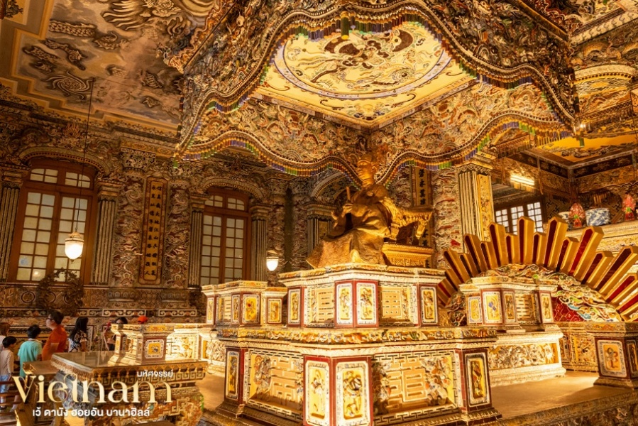
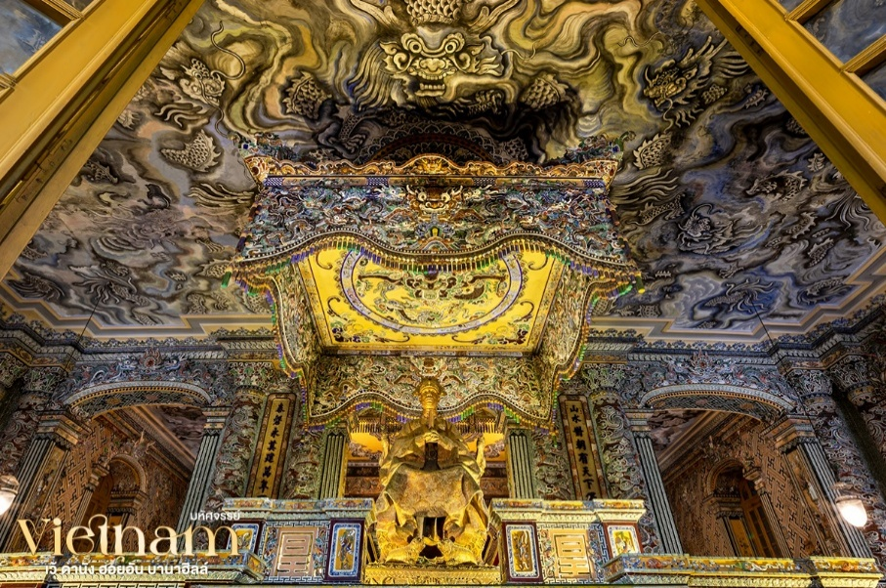
นำท่านสัมผัสความยิ่งใหญ่แห่งประวัติศาสตร์ที่ สุสานจักรพรรดิไคดิงห์ สถานที่ที่ผสานความงามของสถาปัตยกรรมตะวันออกและตะวันตกเข้าด้วยกัน ทุกมุมเต็มไปด้วยรายละเอียดอันประณีต พาคุณย้อนเวลาสู่ยุคราชวงศ์เหวียน ภายในห้องโถงของสุสานจักรพรรดิไคดิงห์ คุณจะได้พบกับงานศิลปะอันละเอียดอ่อน ทั้งลวดลายกระเบื้องโมเสกที่วิจิตรตระการตา เพดานที่ประดับด้วยภาพวาดอันวิจิตร และรูปปั้นจักรพรรดิที่น่าเกรงขาม ทุกองค์ประกอบสะท้อนถึงความรุ่งเรืองของราชวงศ์เหวียน ระหว่างทางนำท่านแวะชม ร้านเยื่อไผ่

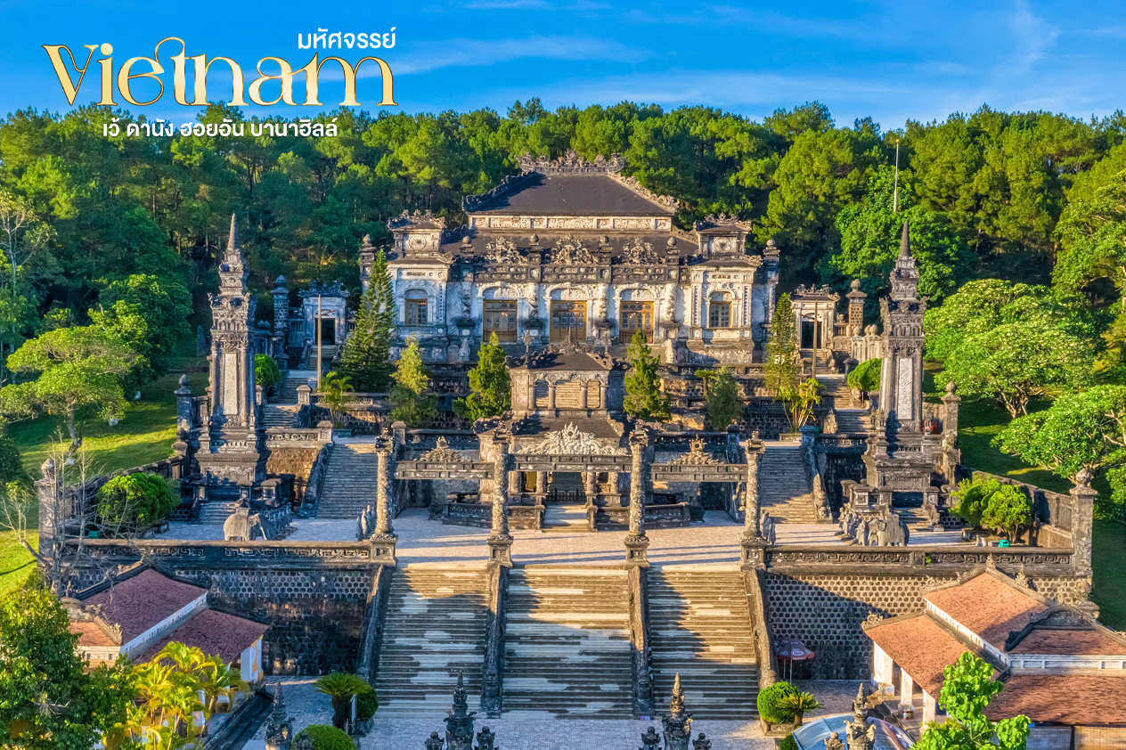

12.00 น. บริการอาหารกลางวัน ณ ร้านอาหาร
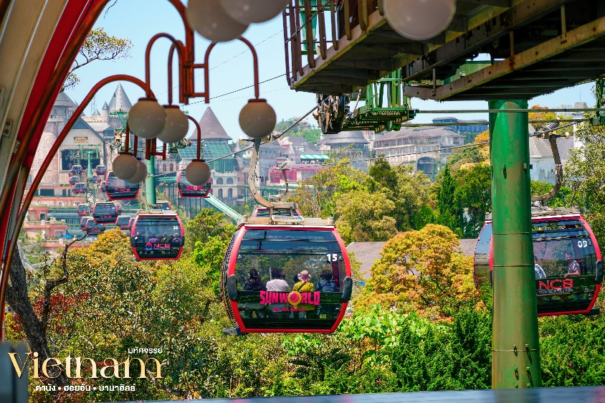
จากนั้น นำท่านเดินทางสู่ สถานีกระเช้าลอยฟ้าบาน่าฮิลล์ นำท่านสัมผัสเมืองแห่งเทพนิยายบนยอดเขาสู่ บาน่าฮิลล์(Ba Na Hills) สถานที่ท่องเที่ยวชื่อดังเมืองดานัง ซึ่งตั้งอยู่บนยอดเขาท่ามกลางธรรมชาติและอากาศเย็นสบายตลอดทั้งปี สัมผัสประสบการณ์นั่ง กระเช้าไฟฟ้า ที่ได้รับกับบันทึกสถิติโลกว่า เป็นกระเช้าไฟฟ้าที่ยาวที่สุด ประเภทไม่หยุดแวะ ชมวิวภูเขาและผืนป่าอันเขียวขจีจากมุมสูง ก่อนเดินทางขึ้นสู่ดินแดนแห่งความโรแมนติกที่ได้รับการออกแบบในสไตล์หมู่บ้านฝรั่งเศส
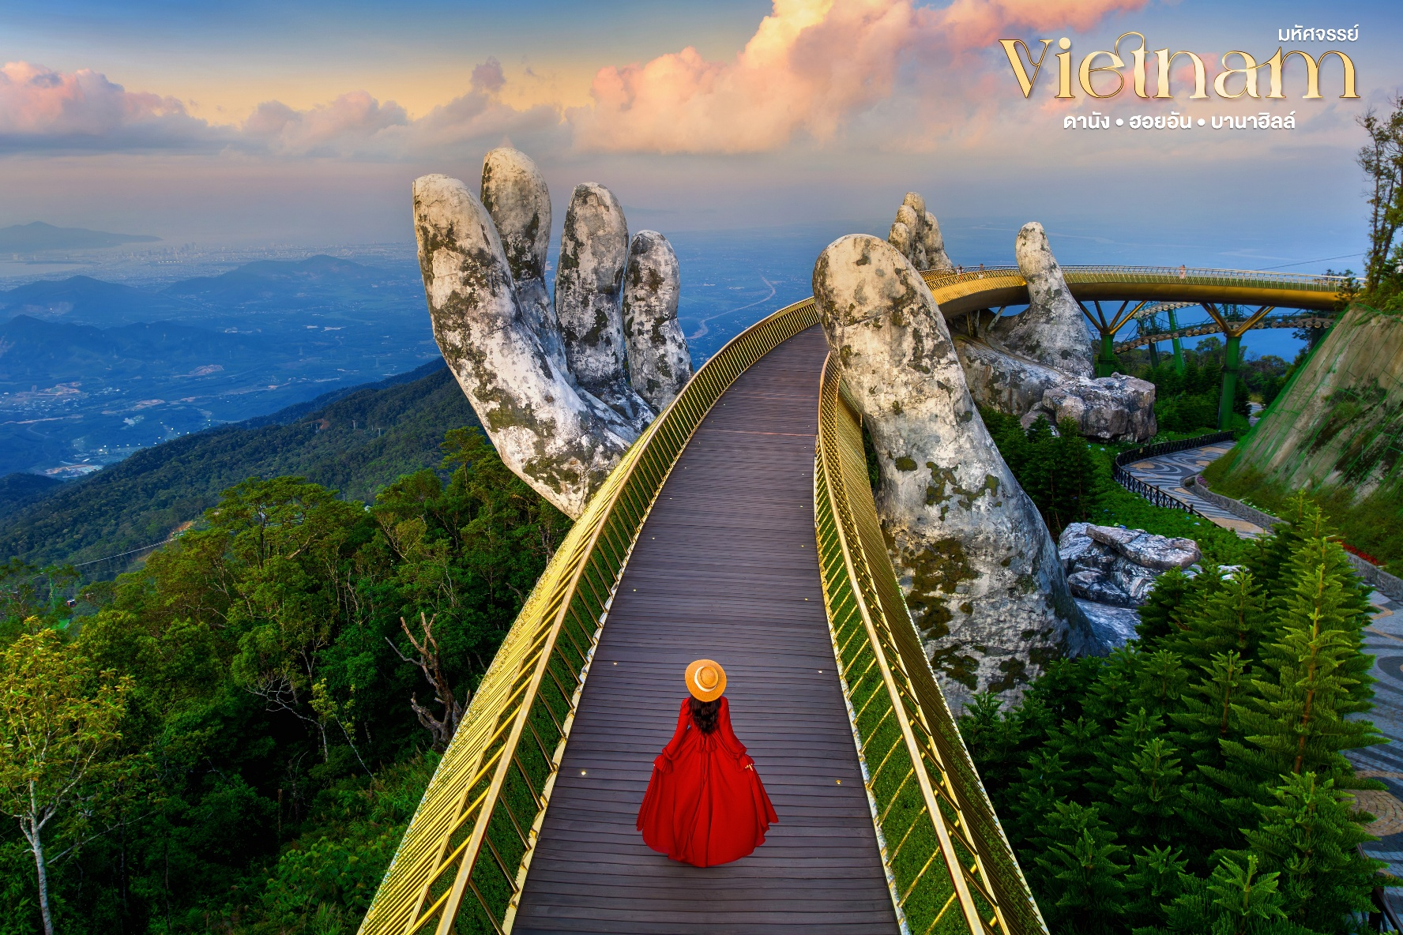
ถ่ายภาพกับแลนด์มาร์กระดับโลก สะพานมือสีทอง(Golden Bridge) สะพานสีทองทอดยาวเหนือหุบเขาโดดเด่นด้วยมือหินขนาดยักษ์ที่รองรับตัวสะพานเปรียบเสมือนกำลังพาผู้มาเยือนเดินลอยอยู่เหนือก้อนเมฆ

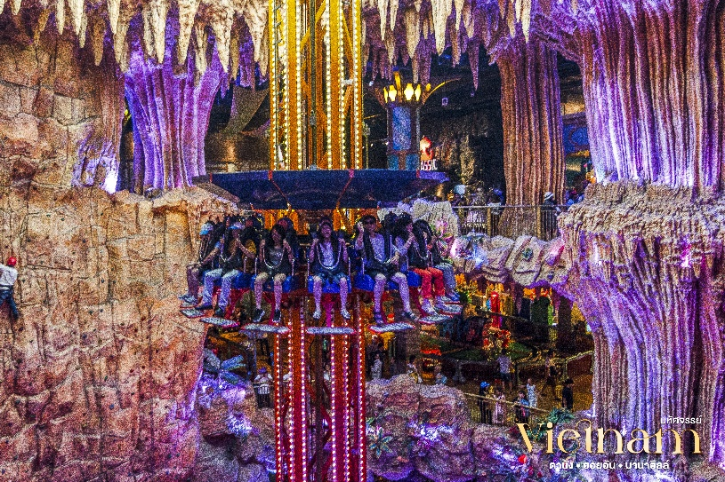
อิสระให้ท่านได้สนุกสนานกับกิจกรรมเต็มอิ่ม

สุดมันส์กับเครื่องเล่นภายใน Fantasy Park สวนสนุกในร่มขนาดใหญ่ ซึ่งรวบ
รวมเครื่องเล่นและกิจกรรมไว้มากกว่า 100 รายการ อาทิ Alpine Coaster(รถรางภูเขา) เครื่องเล่นสุดฮิต , Free Fall Towerหอคอยดิ่งพสุธา, Bumper Carsรถไฟฟ้าบัมเปอร์ , โรงภาพยนต์ 3D/4D/5D เป็นต้น (รวมค่าเครื่องเล่นบนสวนสนุก ยกเว้น หุ่นขี้ผึ้ง โรงบ่มไวน์ และ รถไฟเหาะ Alpine Coaster ที่ไม่รวมให้ในรายการ)
ถ่ายภาพกับ หมู่บ้านฝรั่งเศส(French Village)สัมผัสบรรยากาศเมืองยุโรปสุดคลาสสิค รายล้อมด้วยปราสาท โบสถ์ ถนนหินและอาคารสถาปัตยกรรมอันงดงาม สัมผัสกับความงดงามของ สวนดอกไม้สไตล์ฝรั่งเศส(Le Jardin d’Amour) สวนสุดโรแมนติกที่ได้รับการออกแบบอย่างประณีตด้วยดอกไม้นานาพันธุ์มีมุมถ่ายรูปสวยๆ เต็มไปหมด รวมไปถึงมี โรงไวน์ Debay Wine Cellar อีกด้วย เดินไปเที่ยวด้านในจะเป็นคล้ายๆ อุโมงค์ใต้ดินไว้บ่มไวน์ เป็นทางยาวเดินทะลุชมไปเรื่อยๆ (ราคาทัวร์ไม่รวมค่าเข้าโรงเก็บไวน์)
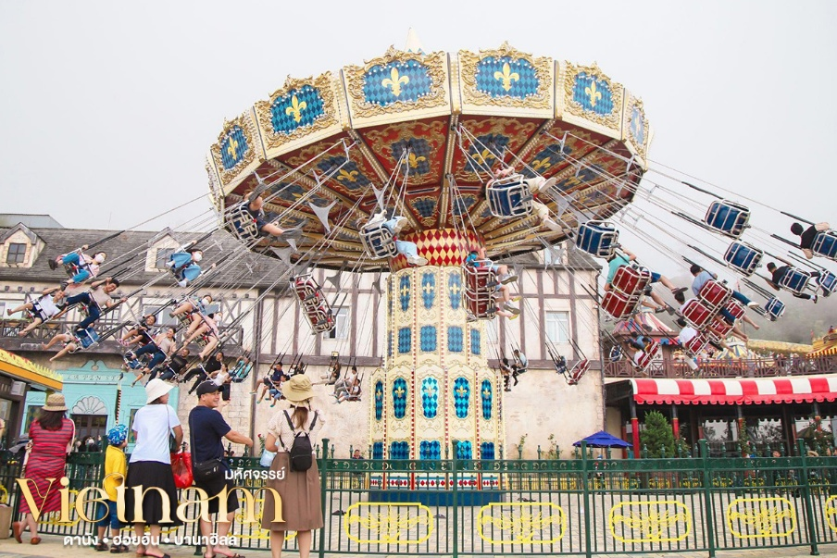
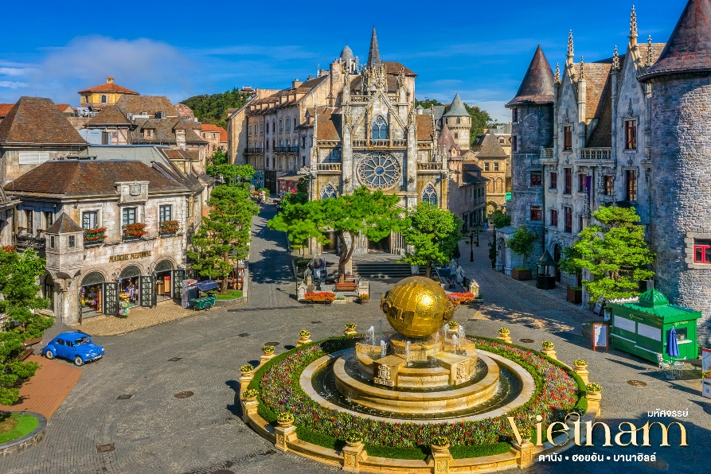

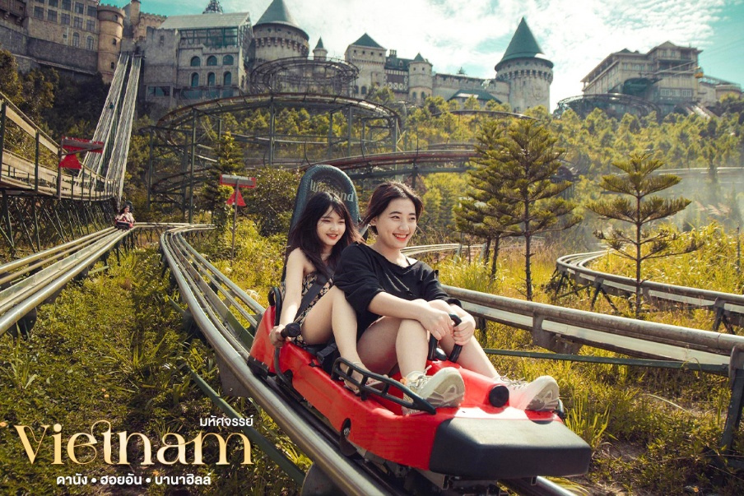
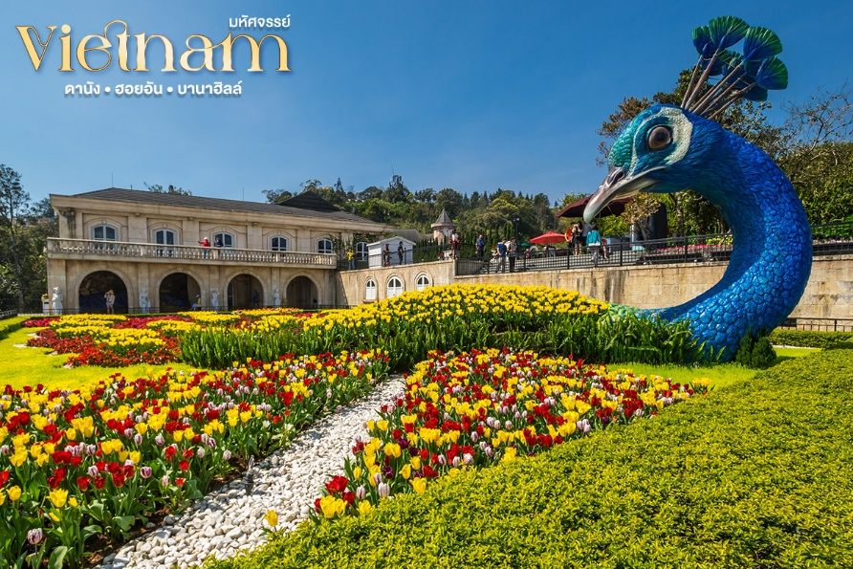

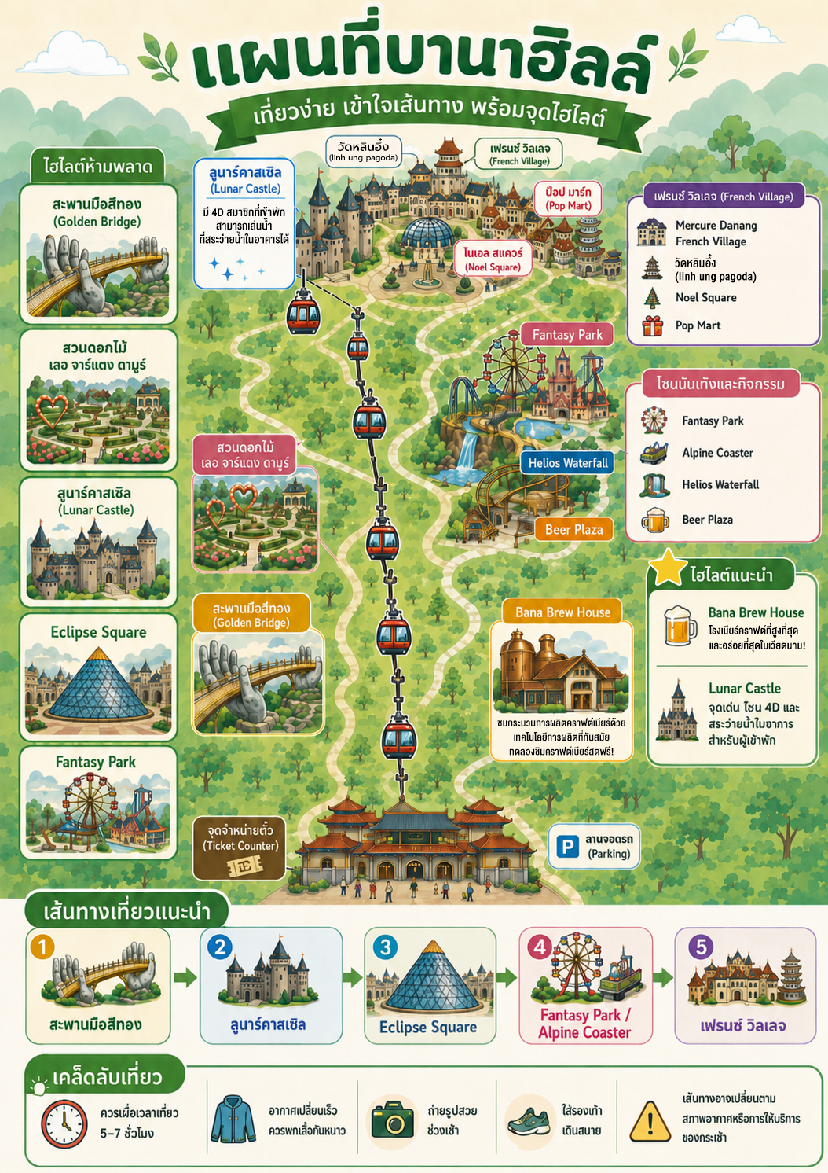

18.30 น. บริการอาหารเย็นแบบบุฟเฟ่ต์นานาชาติ ณ ภัตตาคารบนบานาฮิลล์
เดินทางเข้าสู่ที่พัก โรงแรม Mercure Bana Hill French Village บนบานาฮิลล์
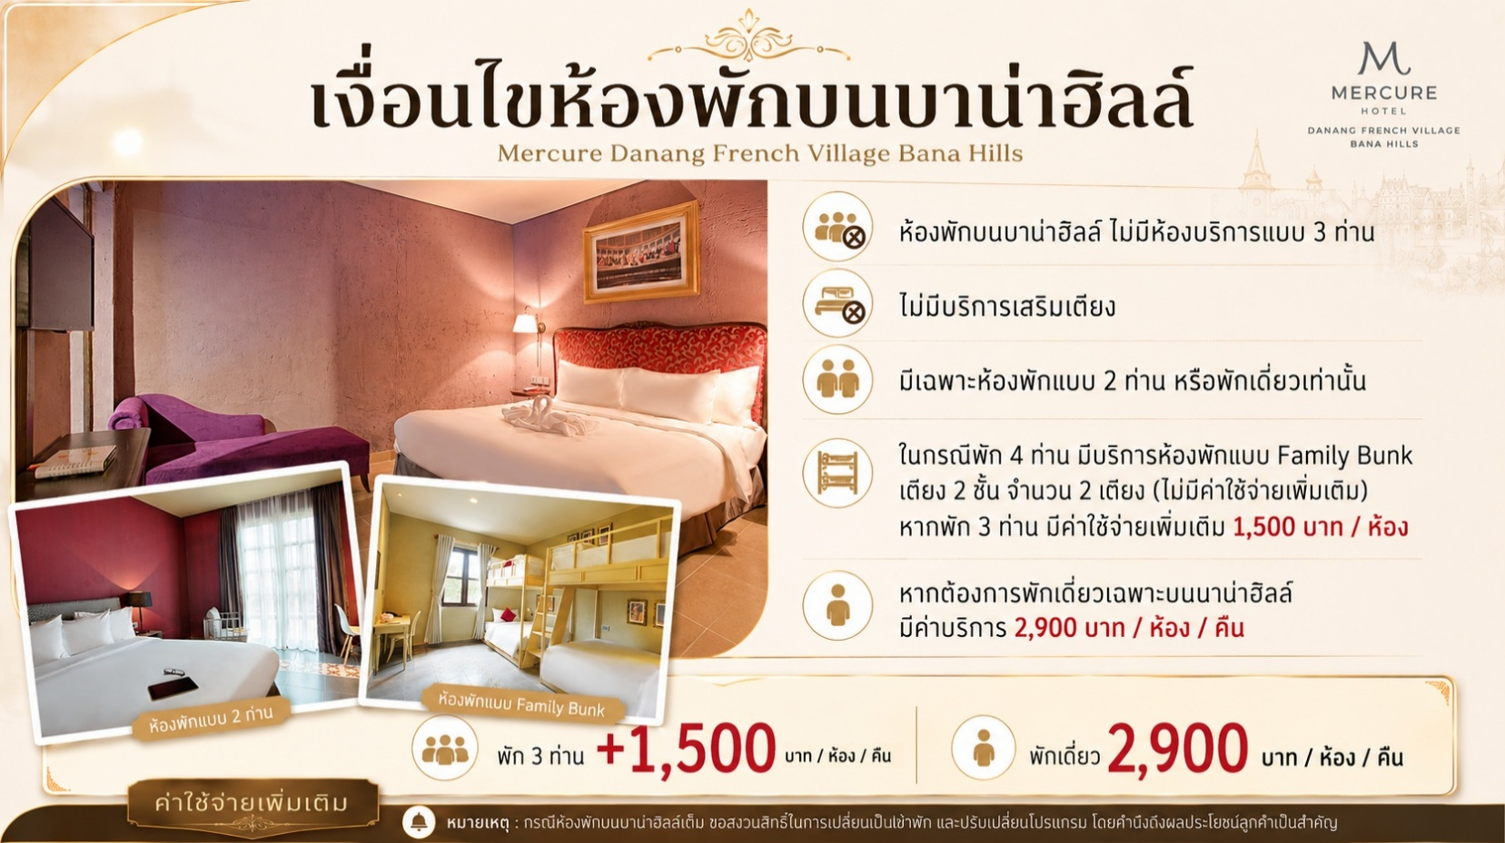


03

DAY

โซนใหม่ Eclipse Square & Moon Kingdom • หมู่บ้านกั๊มทาน • ล่องเรือกระด้ง • เมืองโบราณฮอยอัน • ดานัง
(เช้า/กลางวัน/เย็น)

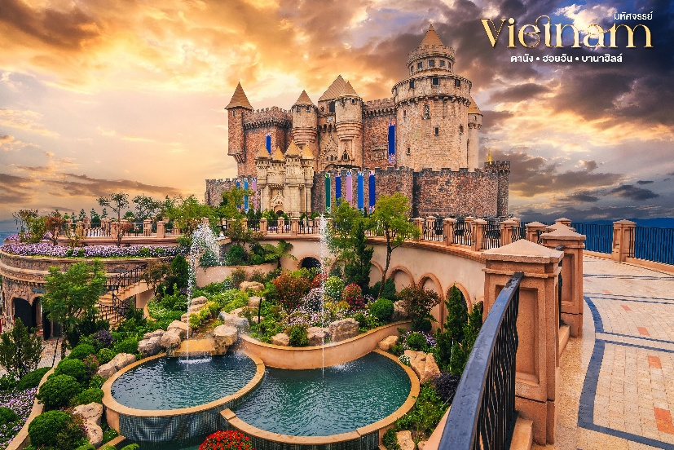
เช้า บริการอาหารเช้า ณ ห้องอาหารโรงแรม
สัมผัสกับบานาฮิลล์โซนใหม่ Eclipse Square & Moon Kingdom ดินแดนแห่งเทพนิยายที่โดดเด่นด้วยสถาปัตยกรรมสไตล์กรีก ยุโรป อันยิ่งใหญ่ รายล้อมด้วยประติมากรรมเทพธิดากรีกกว่า 20 องค์ ให้ความรู้สึกราวกับหลุดเข้าไปในโลกแฟนตาซี แวะเช็คอินที่ POP MART Ba Na Hill ขนาดใหญ่แห่งหนึ่งของเอเชีย

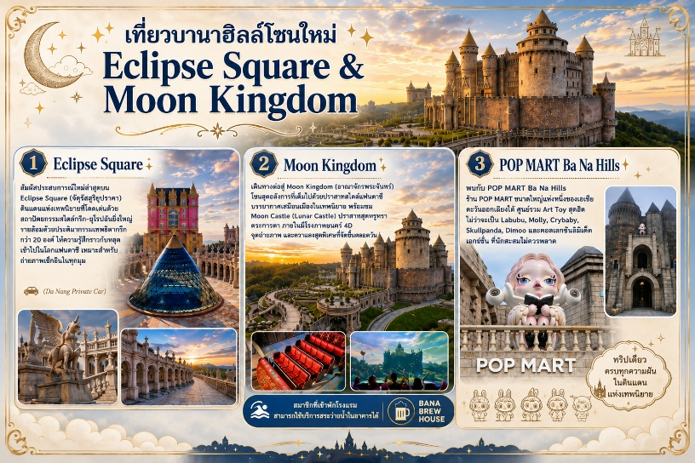

ได้เวลาสมควร นำท่านเดินทางลงสู่เมืองดานัง นำท่านแวะเยี่ยมชม โรงงานจิวเวอรี่
12.30 น. บริการอาหารกลางวัน ณ ร้านอาหาร เมนูพิเศษ แหนมเนืองต้นตำรับเวียดนาม
เดินทางสู่ หมู่บ้านกั๊มทาน ระหว่างทางแวะชม ร้านหินอ่อนและร้านจิวเวอรี่ สนุกสนานกับกิจกรรม ล่องเรือกระด้ง(Basket Boat) ท่ามกลางป่ามะพร้าวน้ำอันร่มรื่น ซึ่งได้รับสมญานามว่า “อเมซอนแห่งเวียดนามกลาง” ลัดเลาะไปตามคลองเล็กๆพร้อมเรียนรู้วิถีชีวิตชาวประมง สนุกสนานกับการแสดงโชว์หมุนเรือกระด้งสุดตื่นตาตื่นใจ (ราคานี้รวมค่าบริการทิปคนพายเรือให้ไว้เรียบร้อยแล้วไม่ต้องจ่ายค่าทิปหน้างานค่ะ)
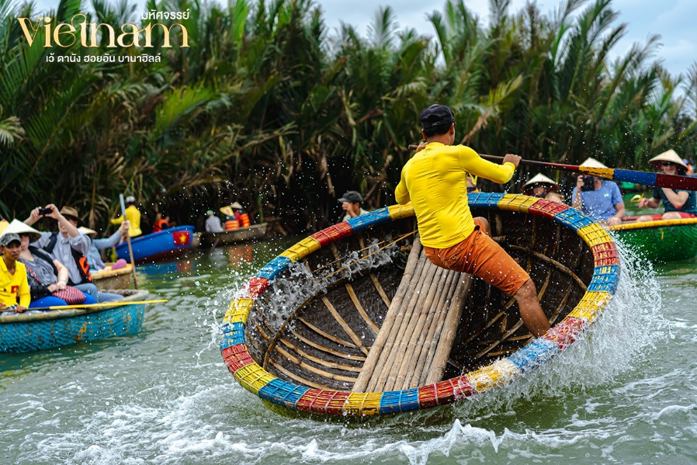
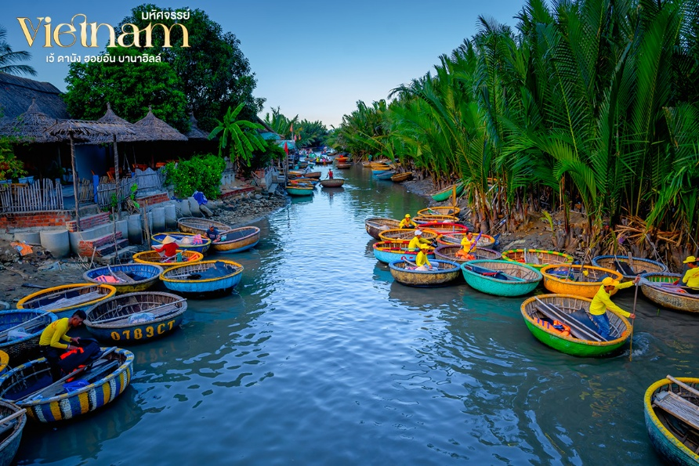

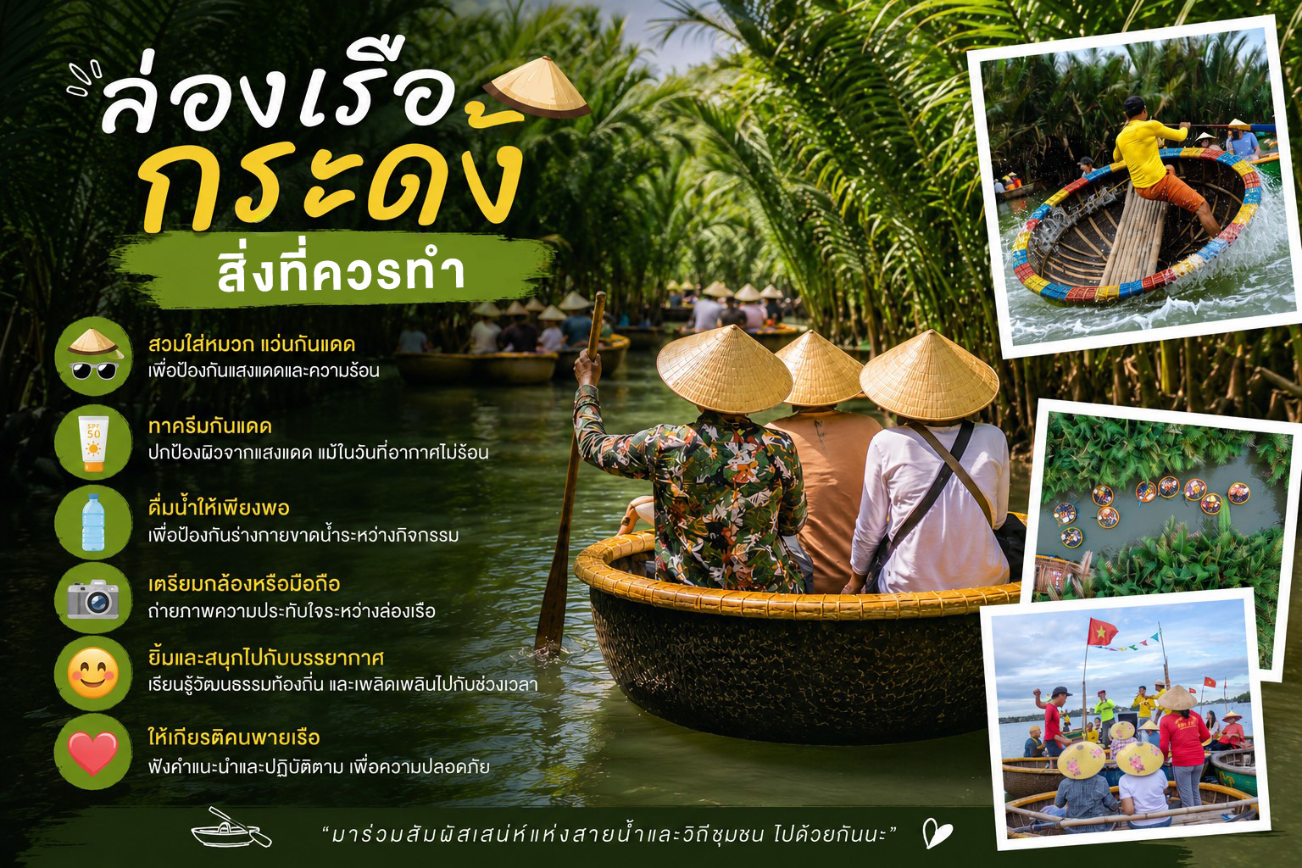

บ่าย เดินทางสู่เมืองโบราณฮอยอัน เมืองมรดกโลกที่ได้รับการขึ้นทะเบียนโดย UNESCO โดดเด่นด้วยอาคารไม้โบราณ ถนนสายเล็กที่ผสมผสานศิลปะเวียดนาม จีน ญี่ปุ่น และยุโรปไว้อย่างมีเสน่ห์ ชมสะพานญี่ปุ่น สัญลักษณ์เมืองฮอยอัน สะพานไม้โบราณเพื่อเชื่อมย่านชาวญี่ปุ่นและชาวจีน โดดเด่นด้วยหลังคาโค้งและศาลเจ้าขนาดเล็กกลางสะพาน บ้านโบราณฮอยอัน อายุกว่า 200 ปี เพลิดเพลินกับการเดินทาง ถนนโคมไฟฮอยอัน ประดับประดาด้วยโคมไฟหลากสีสัน สร้างบรรยากาศสุดโรแมนติก
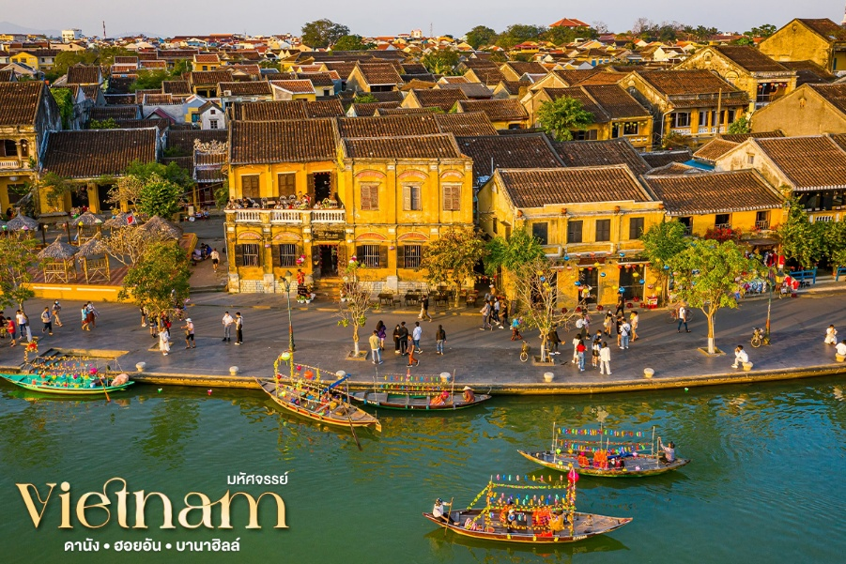
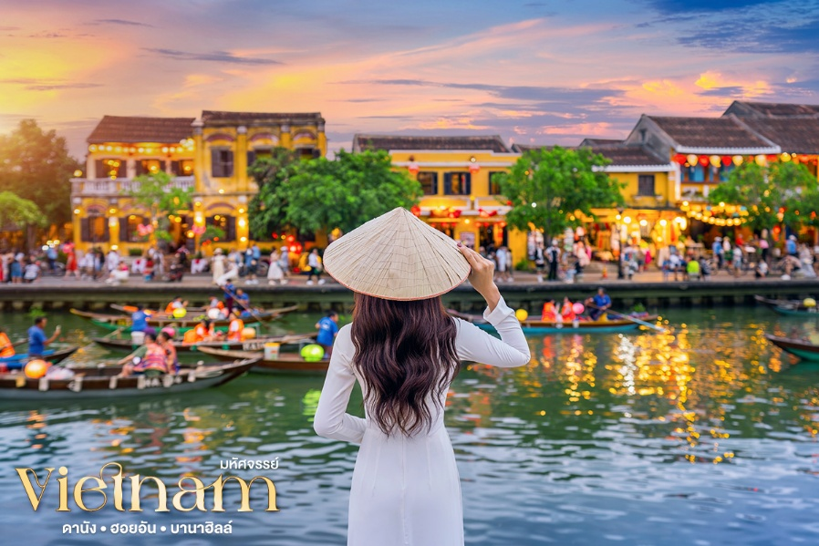

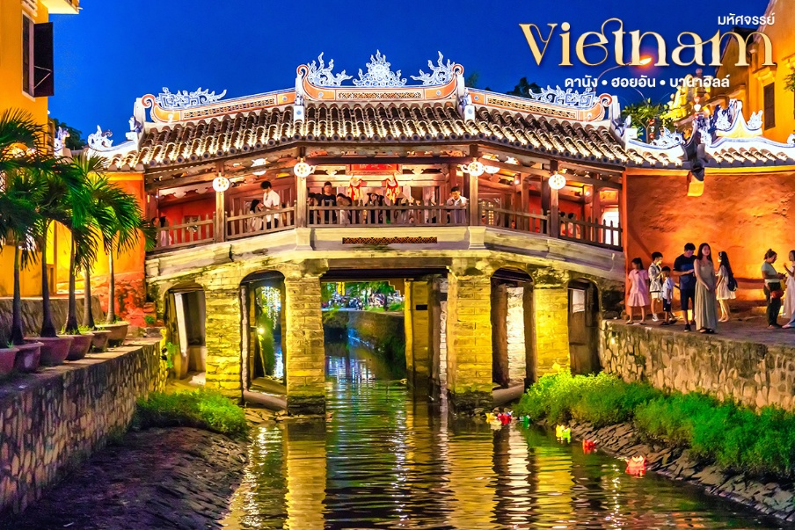
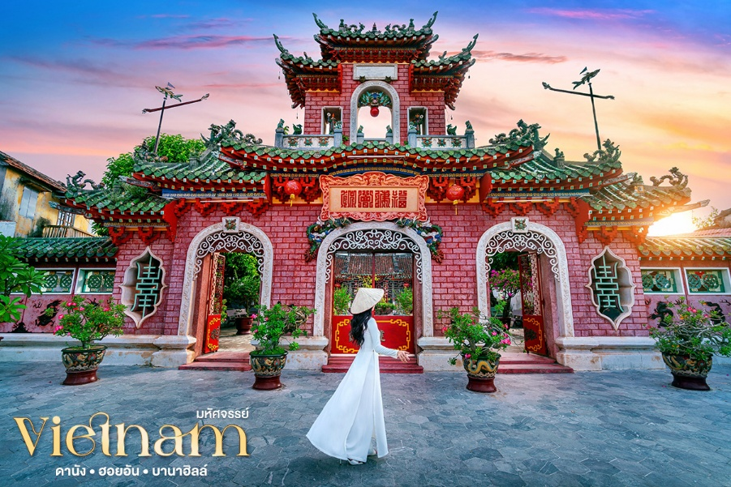

นำท่านชม วัดจีน เป็นสมาคมชาวจีนที่ใหญ่และเก่าแก่ที่สุดของเมืองฮอยอันใช้เป็นที่พบปะของคนหลายรุ่น วัดนี้มีจุดเด่นอยู่ที่งานไม้แกะสลักลวดลายสวยงามท่าน
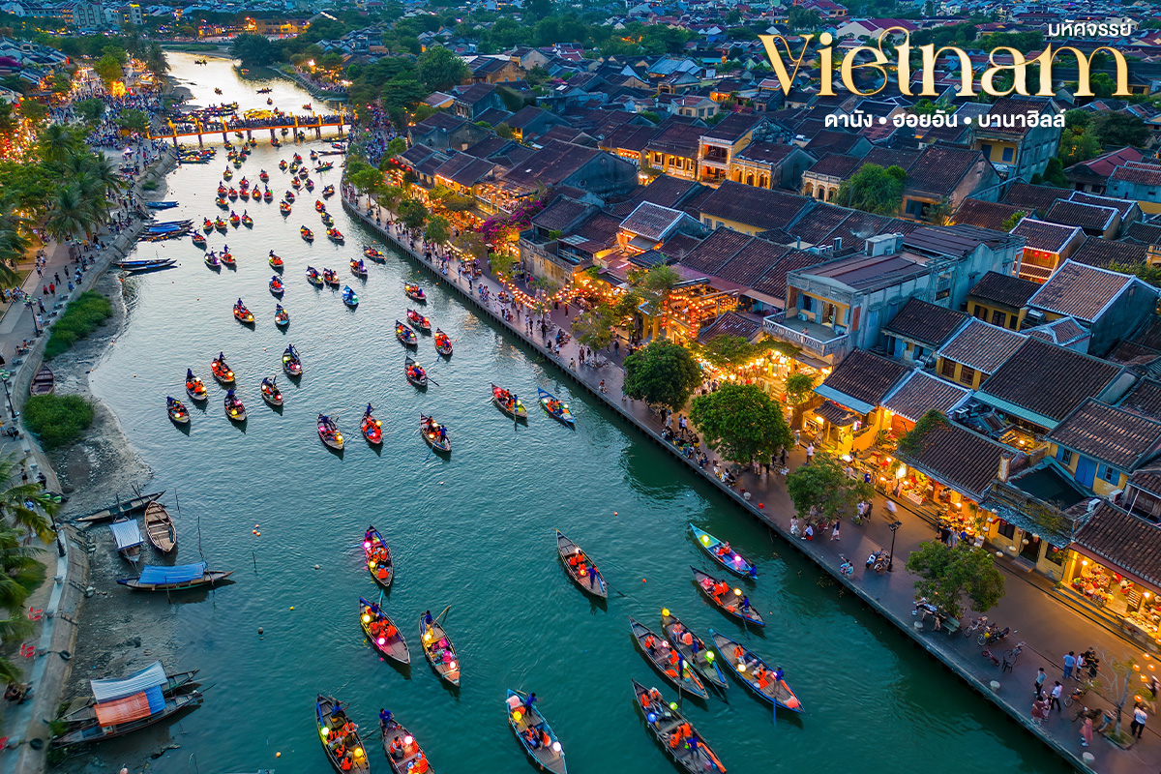

ได้เวลาสมควร นำท่านเดินทางกลับสู่เมืองดานัง
18.30 น. บริการอาหารเย็น ณ ร้านอาหาร
เดินทางเข้าสู่ที่พัก Magnolia Hotel หรือเทียบเท่า ระดับ 4 ดาวมาตรฐานเมืองดานัง
(โรงแรมที่ระบุในรายการทัวร์เป็นเพียงโรงแรมที่นำเสนอเบื้องต้นเท่านั้น ซึ่งอาจมีการเปลี่ยนแปลงในระดับเดียวกันโดยจะส่งคอนเฟิร์มโรงแรม 5-7 วัน ก่อนการเดินทาง)

040
DAY

วัดลินห์อึ้งค์ • วัดนามเซิน • สะพานมังกร • Son Tra Marina

ช้อปปิ้งตลาดฮาน • ดอนเมือง
(เช้า/กลางวัน/เย็น)

เช้า บริการอาหารเช้า ณ ห้องอาหารโรงแรม
นำท่านเดินทางสู่ วัดหลินอึ้ง(Linh Ung Pagoda) เป็นวัดที่มีชื่อเสียงที่สุดแห่งหนึ่งของเมืองดานัง สักการะ พระโพธิสัตตว์กวนอิม สีขาวสูง 67 เมตร ซึ่งเป็นหนึ่งในรูปปั้นพระโพธิสัตว์กวนอิมที่สูงที่สุดในเวียดนาม สิ่งศักดิ์สิทธิ์คู่บ้านคู่เมืองดานัง ขอพรเสริมสิริมงคล พร้อมชมวิวทะเลและเมืองดานังจากมุมสูง หนึ่งในแลนด์มาร์กที่สวยที่สุดของเวียดนามกลาง
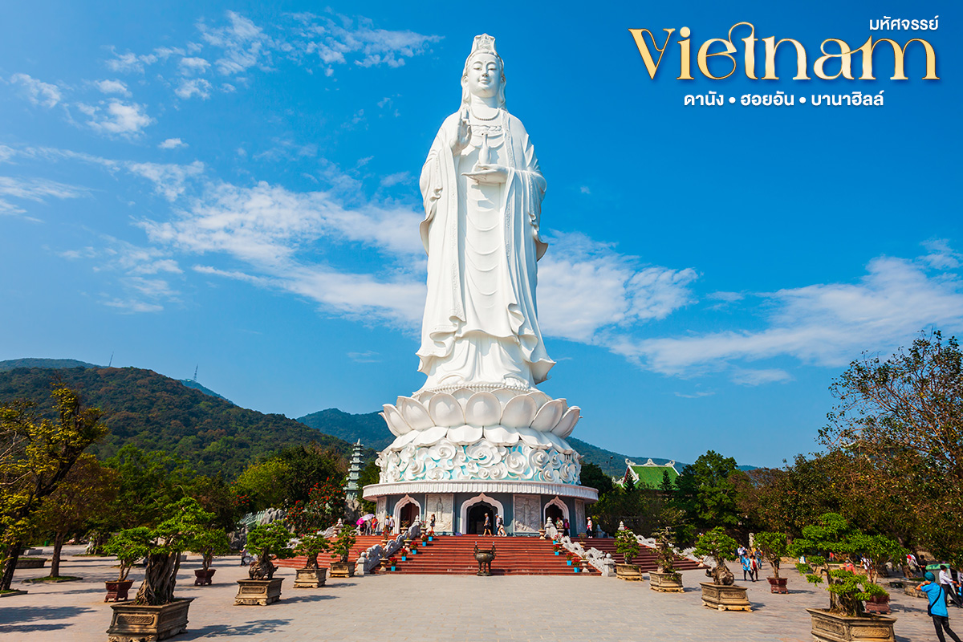

12.30 น. บริการอาหารกลางวัน ณ ร้านอาหาร
แวะชม วัดนามเซิน(Nam Son Pagoda) เป็นวัดที่มีชื่อเสียงในด้านความศักดิ์สิทธิ์และเป็นที่เคารพของชาวเวียดนาม โดยเฉพาะในสายที่นับถือพระแม่หรือเทพธิดาที่ปกปักษ์รักษา นอกจากนี้ วัดยังมีสถาปัตยกรรมแบบดั้งเดิมและบรรยากาศเงียบสงบ เหมาะกับการไปเยี่ยมชมและสักการะขอพรเพื่อความเป็นสิริมงคล จากนั้นแวะเยี่ยมชมโรงงานผ้าไหม

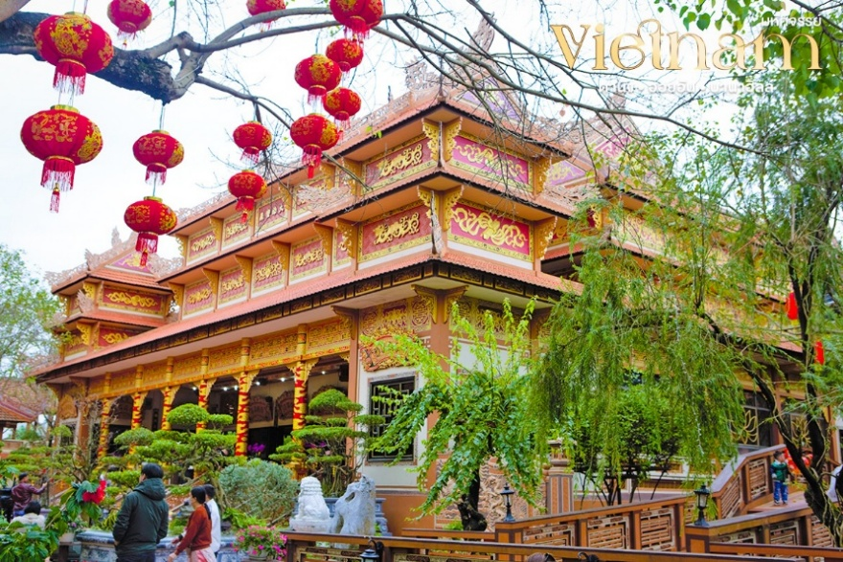
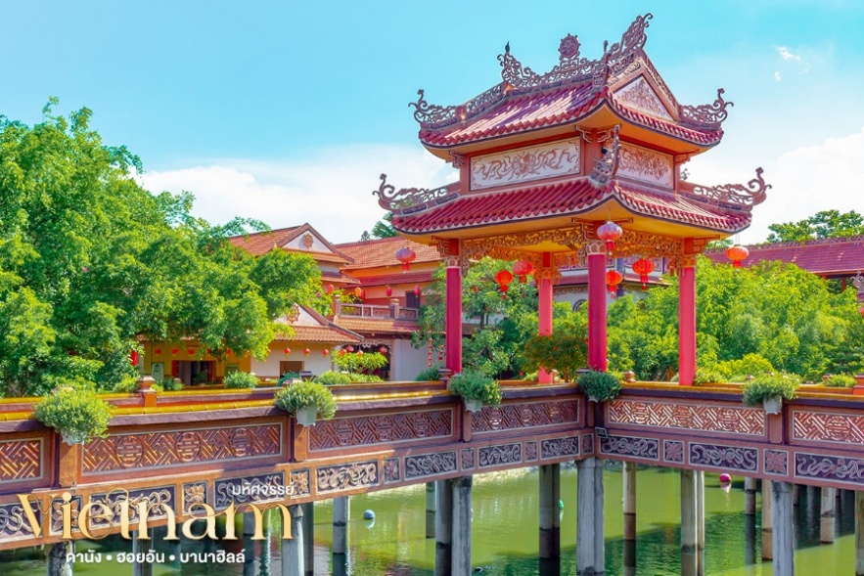

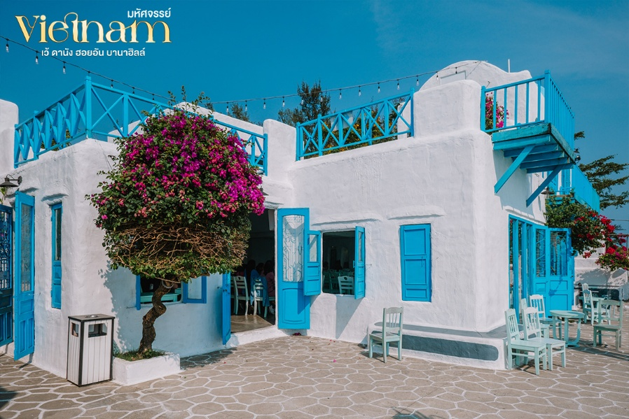
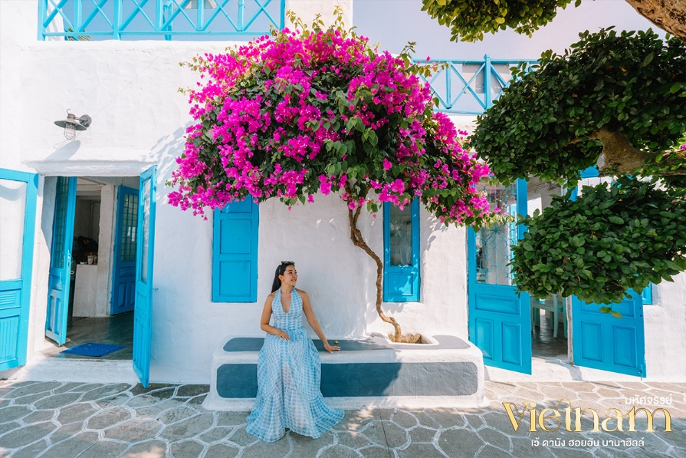
แวะเช็คอิน Son Tra Marina คาเฟ่ริมทะเลชื่อดังโดดเด่นด้วยสถาปัตยกรรมโทนสีขาว ฟ้า สไตล์ซานโตรินี่ถ่ายรูปสวยทุกมุม พร้อมดื่มด่ำกับบรรยากาศริมทะเลสุดชิลล์และวิวอ่าวกว้างที่งดงาม(ไม่รวมค่าเครื่องดื่ม)

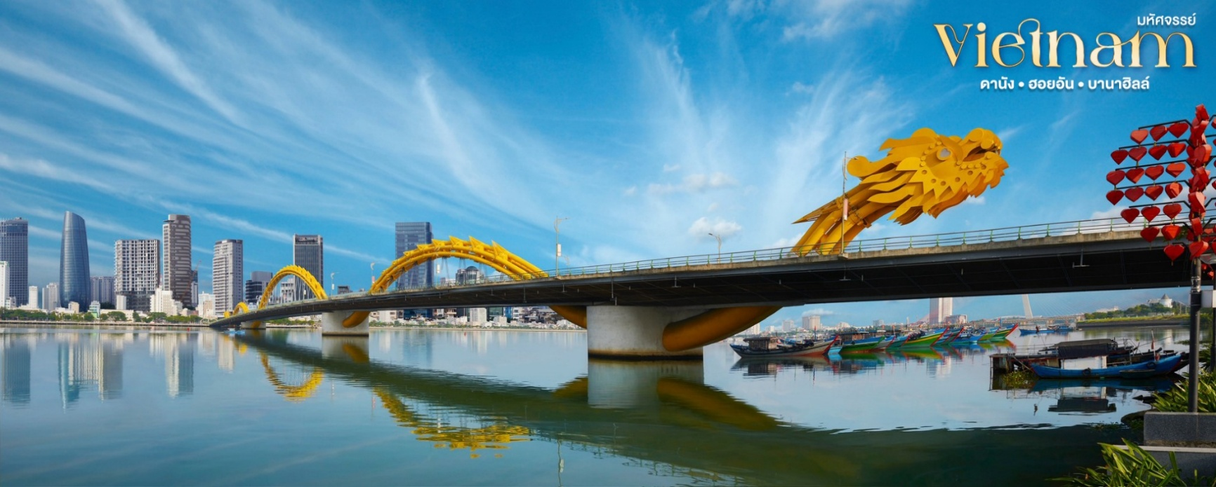
แวะชม สะพานมังกร(Dragon Bridge) แลนด์มาร์คอันดับหนึ่งของเมืองดานัง สะพานรูปมังกรสีทองอันยิ่งใหญ่ที่ทอดข้ามแม่น้ำฮาน จนได้รับการยกย่องว่าเป็นหนึ่งในเอกลักษณ์สำคัญของเวียดนามกลาง

นำท่านแวะช้อปปิ้ง ตลาดฮาน(Han Market) เป็นตลาดเก่าแก่ใจกลางเมืองดานังที่ขึ้นชื่อมากในเวียดนาม กลิ่นอายความเป็นท้องถิ่นเต็มเปี่ยม อาทิ อาหารแห้ง อาหารสด เสื้อผ้า ของที่ระลึกและบรรยากาศคึกคัก
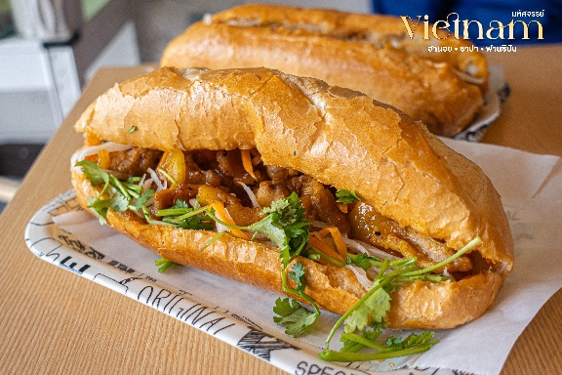
ได้เวลาสมควรเดินทางกลับสู่เมือง ดานัง เพื่อเดินทางเข้าสู่สนามบินนานาชาติดานัง ประเทศเวียดนาม
เมนูพิเศษ! บริการขนมปังบั๋นหมี่ Banhmi อาหารของเวียดนามหรือแซนวิชเวียดนามชื่อดังระดับโลก
18.50 น. ออกเดินทางสู่ ท่าอากาศยานดอนเมือง โดยสายการบินไทยแอร์เอเชีย เที่ยวบินที่ FD639
20.30 น. เดินทางถึง ท่าอากาศยานดอนเมือง กรุงเทพฯโดยสวัสดิภาพ
.......................................................................................................................................................
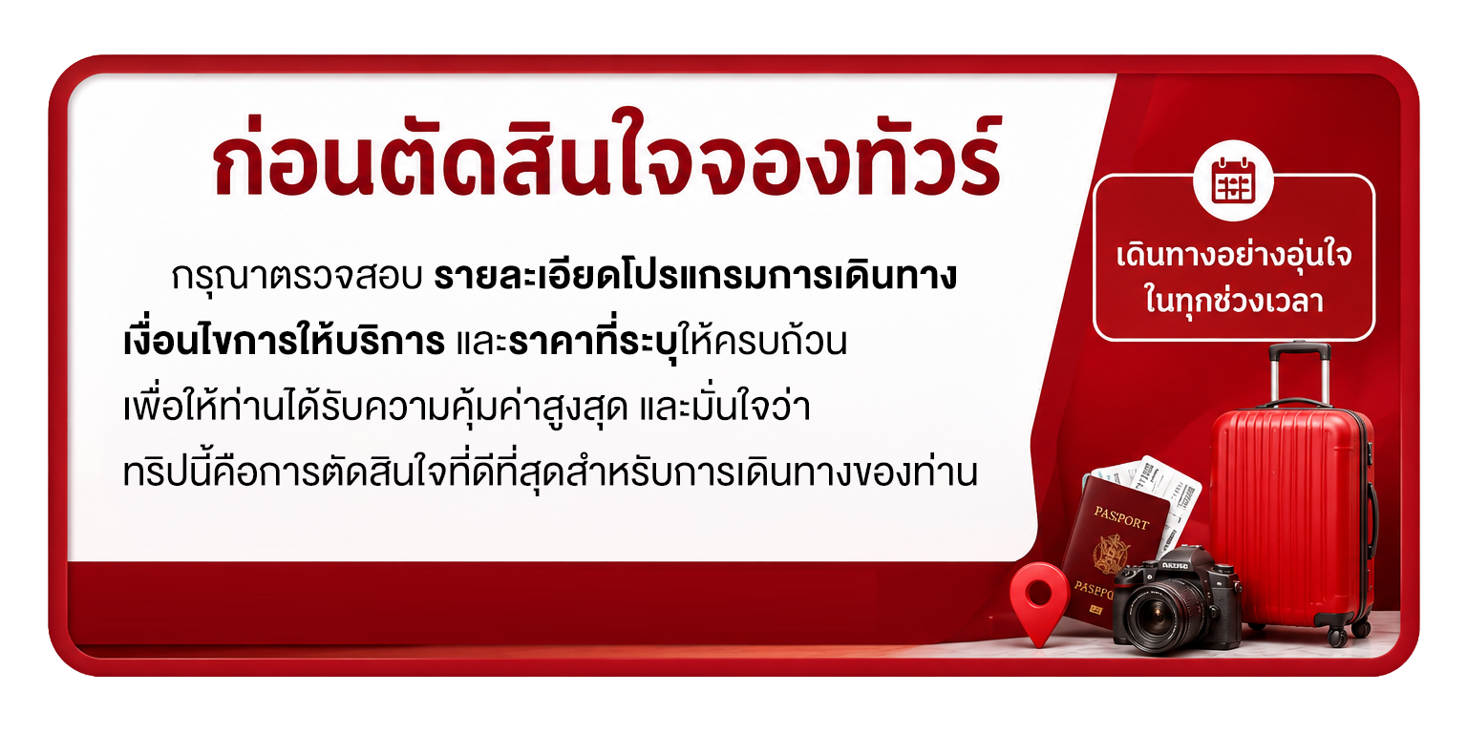

อัตราค่ารายการทัวร์มหัศจรรย์เวียดนาม
เว้ ดานัง ฮอยอัน พักบาน่าฮิลล์ 1 คืน 4 วัน 3 คืน
วันเดินทาง | ราคาผู้ใหญ่พัก 2-3 ท่าน  เด็กเสริมเตียงพักกับผู้ใหญ่ | เด็ก  ไม่มีเตียง | พักเดี่ยว
30 ตุลาคม – 02 พฤศจิกายน 2569 | 13,999 | 12,999 | 4,500
14-17 พฤศจิกายน 69 | 15,999 | 14,999 | 4,500
21-24 พฤศจิกายน 69 | 15,999 | 14,999 | 4,500
28 พฤศจิกายน – 1 ธันวาคม 69 | 14,999 | 13,999 | 4,500
05-08 ธันวาคม 69 | 18,999 | 17,999 | 4,500
19-22 ธันวาคม 69 | 17,999 | 16,999 | 4,500
26-29 ธันวาคม 2569 | 19,999 | 18,999 | 4,500
31 ธันวาคม 69 – 3 มกราคม 70  เทศกาลปีใหม่ | 25,999 | 24,999 | 5,500
09-12 มกราคม 70 | 15,999 | 14,999 | 4,500
22-25 มกราคา 70 | 15,999 | 14,999 | 4,500
30 มกราคม - 2 กุมภาพันธ์ 70 | 14,999 | 13,999 | 4,500
12-15 กุมภาพันธ์ 70 | 19,999 | 18,999 | 5,500
06-09 มีนาคม 70 | 15,999 | 14,999 | 4,500
20-23 มีนาคม 70 | 16,999 | 15,999 | 4,500
